Структура глутаминовой тРНК из Escherichia coli.
Автор: Карпусь О.Н., группа 202 факультета биоинженерии и биоинформатики МГУ им. М.В.Ломоносова
Аннотация: исследование вторичной и третичной структур глутаминовой тРНК (код pdb-1qrt) биоинформатическими методами
Ключевые слова: глутаминовая тРНК, вторичная структура, третичная структура, “клеверный лист”, L-форма
Введение.
Транспортная РНК – одна из видов рибонуклеиновых кислот, присутствующих в клетках про- и эукариот. Основное ее назначение – переносить специфические аминокислотные остатки к определенному участку мРНК. В настоящее время структура тРНК хорошо известна. Узнавание кодона в мРНК осуществляется с помощью трех последовательных оснований в тРНК, называемых антикодонами. Аминокислотный остаток может присоединяться к 3’- концу молекулы тРНК[1].
Все тРНК имеют общие черты как в их первичной структуре, так и в способе складывания полинуклеотидной цепи во вторичную и третичную структуры. За счет взаимокомплементарности участков цепи образуется структура, характеризующаяся наличием четырех стеблей и трех петель, которая получила название «клеверного листа». За счет взаимодействий элементов вторичной структуры формируется третичная структура, названная L-формой из-за сходства с латинской буквой L[2].
Целью данной работы является изучение вторичной и третичной структур глутаминовой тРНК (код pdb-1qrt), а также взаимодействий, поддерживающих эти структуры.
Результаты.
- Схема вторичной структуры тРНК.
Исходный pdb файл (1qrt) кроме всего прочего содержит информацию о первичной структуре тРНК, в том числе нумерацию нуклеотидов. Стоит заметить, что в ней пропущен номер 17. В схеме вторичной структуры номера указаны согласно pdb-файлу. Глутаминовая тРНК из генома кишечной палочки не содержит нестандартных оснований, что связано, вероятно, с модификацией кислоты (COMPND 12 ENGINEERED: YES). С помощью программы find_pair были выявлены комплементарные основания. На основании этих данных и построена схема. Неканонические пары выделены синим, антикодон – красным, водородные взаимодействия – фиолетовым, межспиральные взаимодействия – зеленым, внеспиральные взаимодействия – желтым.
Прямыми линиями обозначены формирующие двойную спираль водородные связи, их число постоянно во всех тРНК.

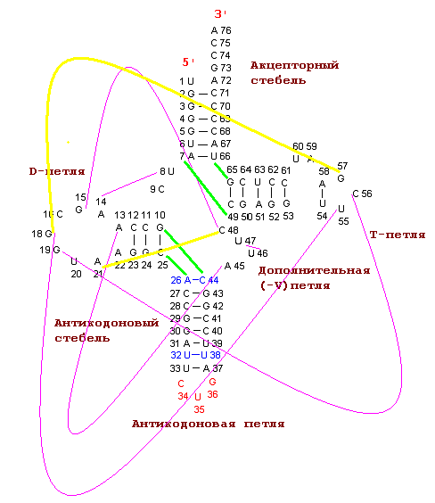
2) Контакты нуклеотидов, отвечающие за стабильность пространственной структуры тРНК.

Водородные связи, поддерживающие третичную структуру тРНК:
(найдено также find_pairs и подтверждено RASMOL):

ПЕТЛЯ | Комплементарные взаимодействия |  | ПЕТЛЯ
D | A14 | U8
D | G15 | C48 | V
D | G19 | C56 | T
 | Некомплементарные взаимодействия
D | A13 | A45 | V
D | G18 | U55 | T
V | U46 | U47 | V
Неспиральный стэкинг (данные получены благодаря внимательным наблюдениям за положением молекул в RASMOL):
А) Между двумя стеблями

СТЕБЕЛЬ | Взаимодействующие основания |  | СТЕБЕЛЬ
Акцепторный | A7 | C49 | T
Акцепторный | U66 | G65 | T
D | С25 | A26 | Антикодоновый
D | С10 | C44 | Антикодоновый
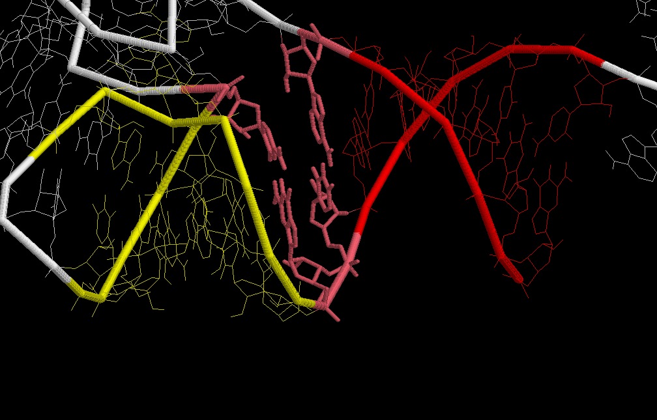
(Изображено взаимодействие между акцепторным и Т-стеблями)
Б) Между двумя петлями
ПЕТЛЯ | Взаимодействующие основания |  | ПЕТЛЯ
V | C48 | C21 | D
T | A57 | G18 | D

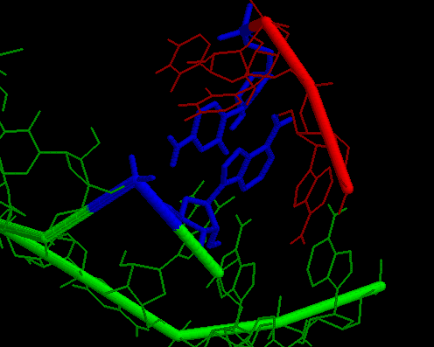
(Изображено взаимодействие между D и T-петлями)
- Предсказанная программой Зукера схема вторичной структуры тРНК.
С помощью программы mfold, по алгоритму Зукера было сделано предсказание о возможной вторичной структуре глутаминовой тРНК. Для получения всех возможных предсказаний варьировался параметр программы P=N (то значение свободной энергии, на которое энергия полученной структуры может превысить лучшее предсказание). Наиболее близкое изображение было получено при P=15.
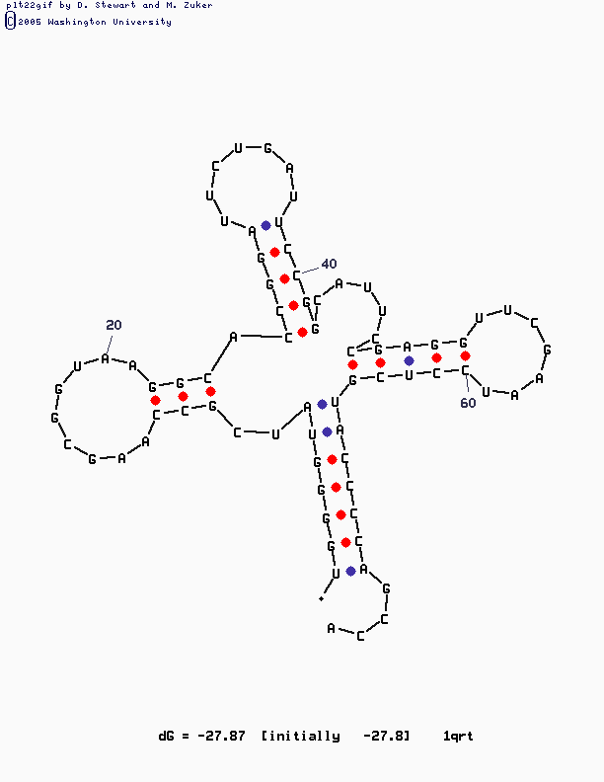

Обсуждение — Пространственная структура тРНК поддерживается в основном некомплементарными водородными взаимодействиями, а также неспиральным стекингом между различными частями молекулы. За счет того, что D- и T-петли плотно взаимодействуют, получается L-форма тРНК в пространстве.
Предсказание вторичной структуры для данной тРНК с помощью алгоритма Зукера позволяет выделить спирали в молекуле, но не может показать водородные связи между отдаленными (по вторичной структуре) участками молекулы тРНК, которые в пространстве оказываются рядом, т.к. алгоритмом Зукера не учитываются не Уотсон-Криковские водородные взаимодействия.

тРНК выполняет две основных функции: акцепторную – способность ковалентно связываться с аминоацильным остатком, превращаясь в аминоацил-тРНК, и адапторную – способность узнавать триплет генетического кода, соответствующий транспортируемой аминокислоте, и обеспечивать поступление аминокислоты на законное место в растущей цепи белка[1]. Но реакция должна быть катализирована специальным ферментом аминоацил-тРНК-синтетазой, которая узнает «свою» тРНК в основном за счет структурного взаимодействия. Таким образом, структура тРНК крайне важна для ее функционирования.
Сопроводительные материалы. В файле 1qrt.spt содержится скрипт для Rasmol, позволяющий визуализировать основные элементы структуры тРНК из PDB записи 1qrt (pdb1qrt.ent).
Материалы и методы. Структура тРНК извлечена из записи 1qrt банка PDB (цепь B). Комплементарность пар определена программой find_pair пакета 3DNA. Результаты обработаны с помощью FAR, RasMol,Word и Paint.
Литература:
- Рис Э., Стернберг М. Введение в молекулярную биологию: От клеток к атомам: Пер. с англ. – М.: Мир, 2002.- 142 с., ил.
- О.О.Фаворова, 1998. Строение транспортных РНК и их функция на первом (предрибосомальном) этапе биосинтеза белков. Соросовский образовательный журнал, №11, 71–77 ( http://www.pereplet.ru/nauka/Soros/pdf/9811_071.pdf )

